Programación multimedia y dispositivos móviles.

UT2 – Práctica 1

Daniel Núñez Uribe 2ºDAM
2026 / 21 / 10

Apartado 5 - Programa principal
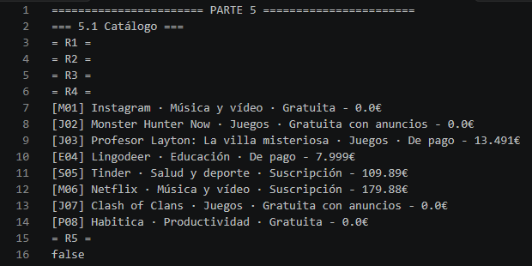
I- Apartado 5.1 – Catálogo

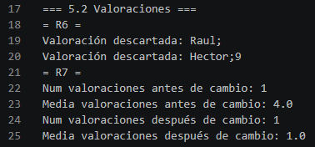
II- Apartado 5.2 – Valoraciones

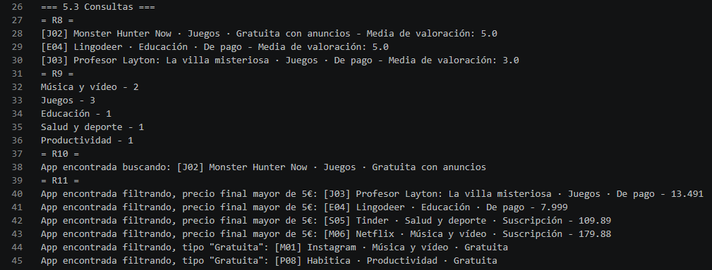
III- Apartado 5.3 – Consultas

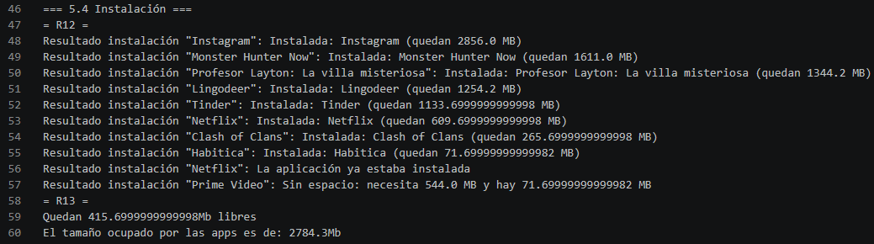
IV- Apartado 5.4 – Instalación

Apartado 6 – Comprobaciones
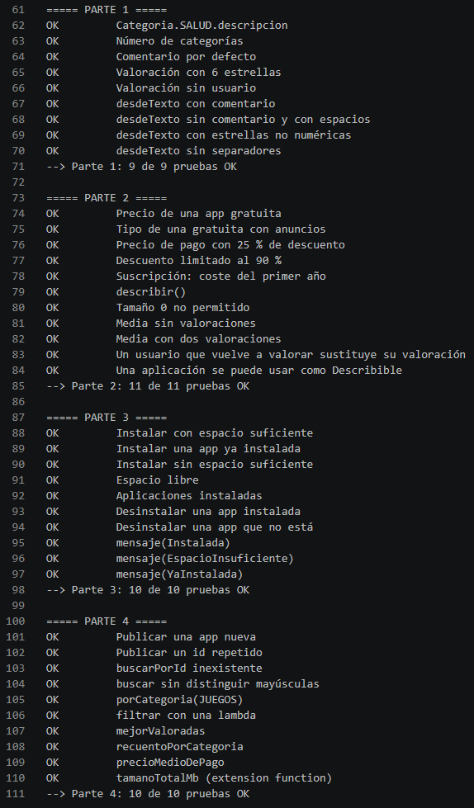
V- Apartado 6 – Resultado de las comprobaciones

